3.1程序描述
该程序是本项目的一个子程序，属于项目任务管理模块。主要作用：启动项目的时候，都必须使用本模块创建任务清单，阐述本项目完成过程中的所有工作，在完成过程中可以进行任务清单的增删改查。另外，在创建任务的同时可以指定本任务的负责人，并可以通过短信或者邮件通知该负责人。上述的操作都会生成工作日志，方便其他组员或者高级别人员查看。本模块程序非常驻内存、是可重人、无覆盖要求、并发处理的。
3.2功能
在创建项目之后，也要创建任务清单。任务清单可以按里程碑给出各个阶段的不同工作来制定。创建好任务清单之后，就可以在各个任务清单中，添加该清单中的小任务，并指定负责人和完成本任务的截止时间，通过短信或者邮件通知该负责人。负责人接受任务后，要填写任务进度和工作日志，上传与任务关联的附件。也可以把做任务的过程中遇到的困难或者任务心得等填写在留言板区。
3.3性能
在该模块中，身份识别的能力要强，只有拥有权限的人才能进入任务管理模块，以免其他人对本系统的运营造成巨大损失。该模块还应具有实时性的特点，任务清单增删改查之后，与本项目有关的人员都能在第一时间知道这些变动。还有，就是系统的界面的友好性，也就是当用户进入系统后，不管在哪个页面，都会有很好的提示功能。任务管理具有灵活性，可以根据实际情况来更改任务完成进度、时间、负责人等等。
3.4输入项

编号 | 名称 | 变量名 | 类型
1 | 账户名 | user | Vachar(20)
2 | 账号密码 | pwd | Vachar(20)
3 | 公司名 | cname | Vachar(20)
4 | 公司编号 | cnum | Int(8)
5 | 成员编号 | enum | Int(8)
6 | 成员名 | ename | Vachar(20)
7 | 标识符 | fg | flag
8 | 小组编号 | zh | Int(8)
9 | 日期 | rq | date
10 | 任务清单名称 | mlname | Vachar(20)
11 | 任务名称 | mname | Vachar(20)
3.5输出项
不同页面不同功能的输出项都有不同的提示，比如：任务清单添加成功就提示“添加成功”的字样。任务完成进度填写的时候，根据总任务的数量和已完成任务的个数，显示本任务清单的完成百分比。
3.6算法
耗时累计＝完成时间－接受任务时间；
任务进度＝完成清单中任务的数量／任务清单中任务的总数量。
3.7流程逻辑
3.7.1创建任务列表
（1）流程图
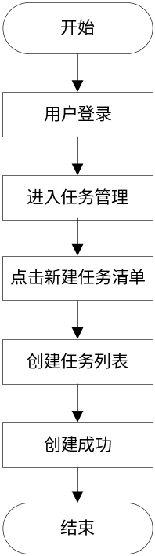
（2）功能描述
参与者：系统管理员和项目分组长
此功能是创建任务清单，首先填写一个任务列表的标题，可以对任务列表清单进行一些描述，还可以允许报告工作日志和对任务列表清单进行保密。点击创建成功后，就可以向这个清单中添加多个任务。
3.7.2添加任务
- 流程图
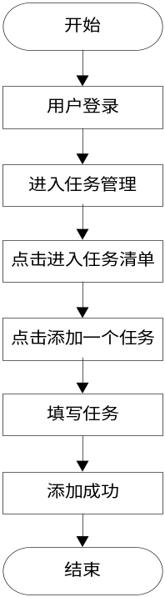
- 功能描述
参与者：系统管理员和项目分组长
此功能是在一个任务清单中添加任务，先填写任务描述，并指定任务负责人，还可以选择是否发送邮件通知该负责人，最后指定该任务完成的截止日期，点击“添加此任务”就在选定的清单中添加了一个任务。另外此功能还可以查看之前在此清单中添加的任务信息。
3.7.3填写任务进度
- 流程图
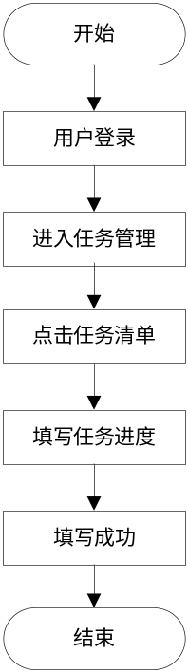
- 功能描述
参与者：系统管理员和项目分组长
此功能是填写任务清单中任务的进度，包括任务描述、任务负责人、日志的截止时间、完成情况、工作日志以及关联的附件。可以查看任务创建人以及任务创建的时间，还可以查看详细工作日志。每次纪录任务进度的时候，参与者可以给该任务添加评注，说明完成任务中遇到的情况以及需求。这些评注可以发送给指定的人员。
3.8接口
用图的形式说明本程序所隶属的上一层模块及隶属于本程序的下一层模块、子程序，说明参数赋值和调用方式，说明与本程序相直接关联的数据结构（数据库、数据文卷）。
3.9数据结构
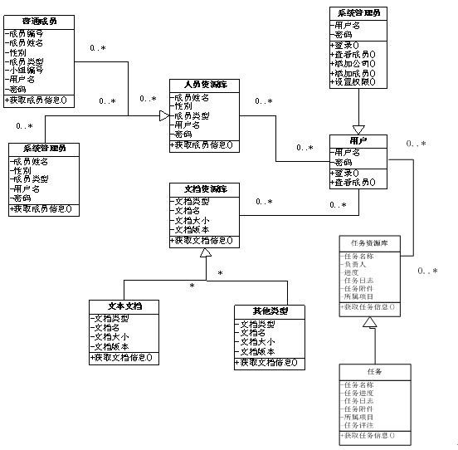
Public class RenWuGuanLi{
string user;
string pwd;
string cname;
string mlname;
string mname;
int enum;
int ename;
string ename;
int flag;
int zh;
string rq;
public static void main(String args[]) {
public void addCompany();
public void addEmployment();
public array seaChengYuan();
public array getCompany();
public array getEmployment();
public void delCompany();
public void delEmpiomet();
public array getQuanXianList();
public string getData();
} }

